“停课不停学、学习不延期”家校共育不断线
天津师范学校附属小学
面对疫情，我们看到了很多义无反顾的“逆行者”，这是中华民族生生不惜的精神力量。一线，医护人员主动冲锋在前；后方，为人师者理应全力以赴。附小全体教育人在全面贯彻落实教育部、市、区教委提出的“停课不停学 学习不延期”工作上精心部署、周密谋划，架起了学生线上学习的“直通车”。
一、排除万难让社会放心
对于在校学生人数近4000人的大额校，“保附小一方平安、让学生家长满意”就是对防控疫情工作做贡献。学校成立防控疫情工作领导小组，加强组织管理、未雨绸缪。到目前为止，学校召开领导小组群、教学管理群、教研组长群、年级组长群等等不同场次、不同群体、不同内容的视频会议30余场，确保附小的每一位管理者和教师思想上高度重视，行动上认真落实，司其职、尽其责，保和谐、出亮点。
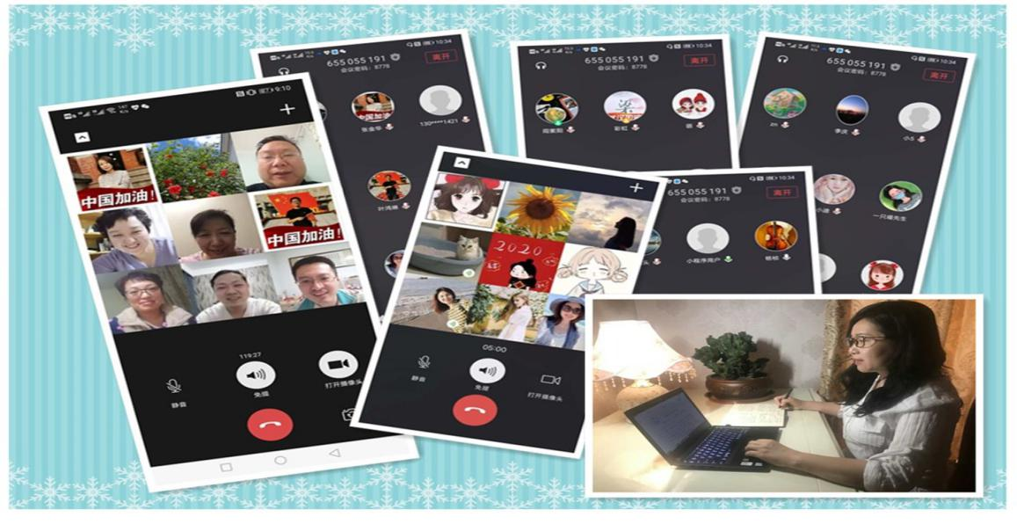

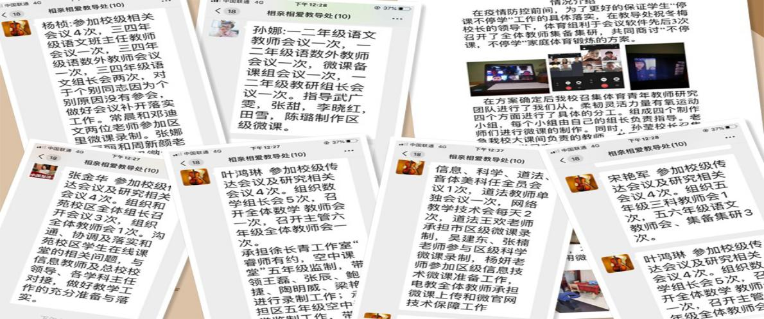
二、专业素养让家长踏心
为了确保学生线上学习有意义、有效果、有价值，全体教师集研集备精心设计。教学管理干部对于线上学习阶段开设的六个年级、每个年级近15门课程的每一节线上学习资源逐一指导、逐一审核、逐一把关，确保学习的效果。强大而智慧的信息技术团队为三个校区、两个学校微官网的正常运行保驾护航。

三、实时播报让家长安心
为了让家长更加详细的了解学校落实“停课不停学”的具体举措，《天津师范学校附属小学致学生家长的一封公告信》以及班主任教师每一天在班级圈中的温馨提示和“一对一”耐心细致的周到讲解，化解了家长的担心与焦虑。学校充分利用微官网平台，开通班级圈空间，让教师发言、让学生出境、架起“空中班级”，在班级空间里实现教师与学生的互动性学习。
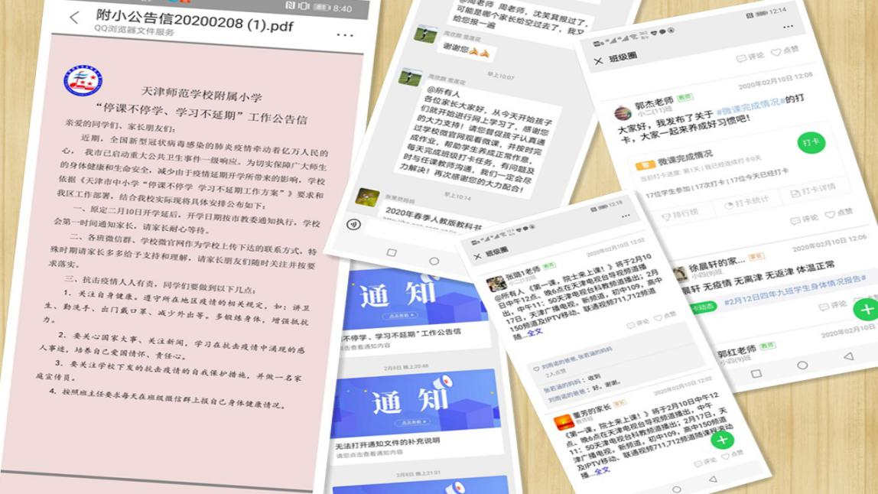
四、电话专访让家长暖心
线上教学能否得到家长的认可？附小每个家庭能否具备线上学习的条件？家长和学生有什么困难？还有什么学习诉求和建议？带着诸多的疑问，学校组织以班主任教师为主，以数学、英语教师为辅的专享沟通电话，聆听了3886位家长的心声，了解了每一个家庭的困难与需求。学校虽难但努力，教师虽累但心安。
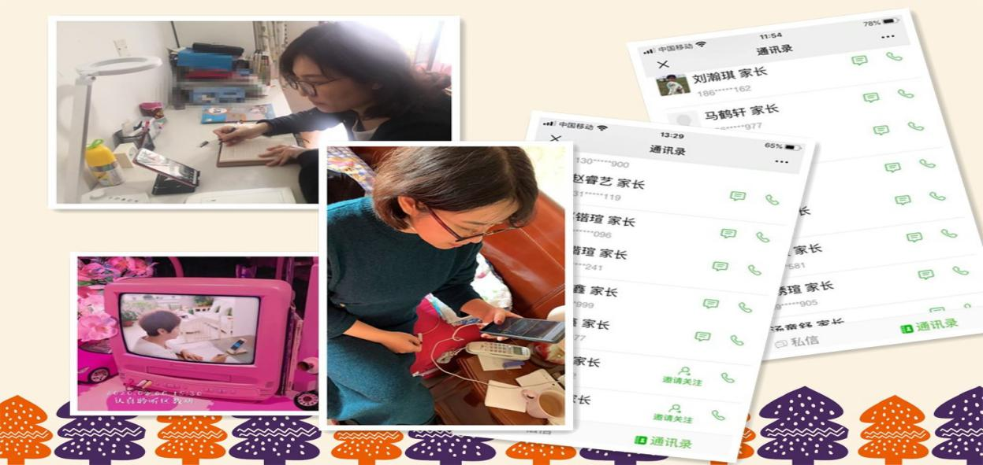
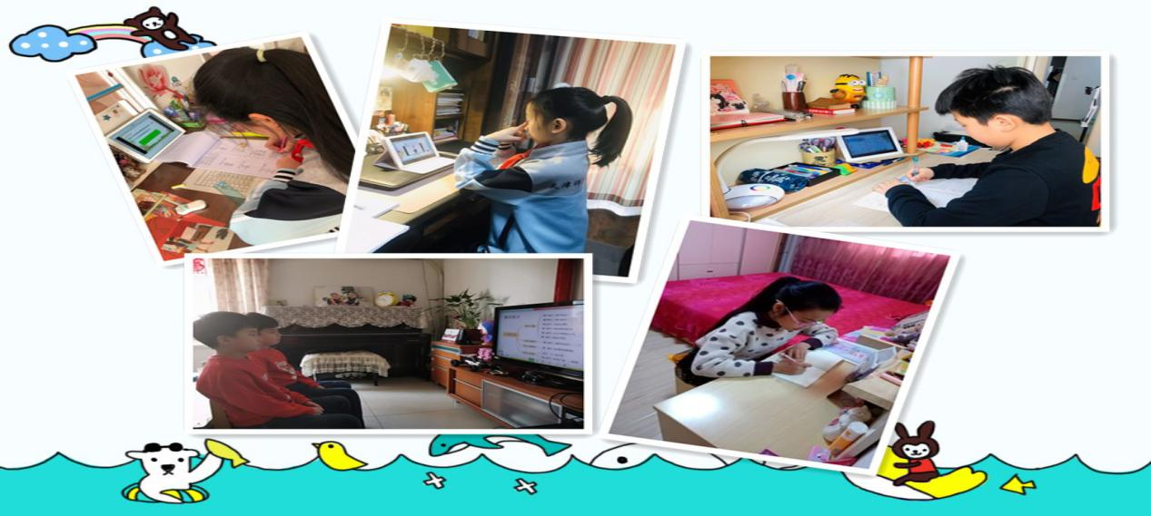
五、爱生如子与家长同心
疫情无情人有情。领导的部署、家长的需求就是学校的工作方向，学生的困难就是教师责无旁贷的使命。学校结合家庭困难和实际需求，开展了“一对一”的线上、线下多方式帮教学习指导，对于医护家庭的孩子实行每天沟通，让我们的白衣天使心无旁骛的为防控疫情做贡献。
特殊时期特殊使命。我们认为：线上教学既是疫情的需要，也是教学改革的一次机会。如果能利用线上学习的优势，以信息技术与教育教学深度融合的教与学改革创新，也许会是推进学生学习方式变革，提高教学效率的有益尝试。

